Центробанк объяснил опасность снижения ключевой ставки
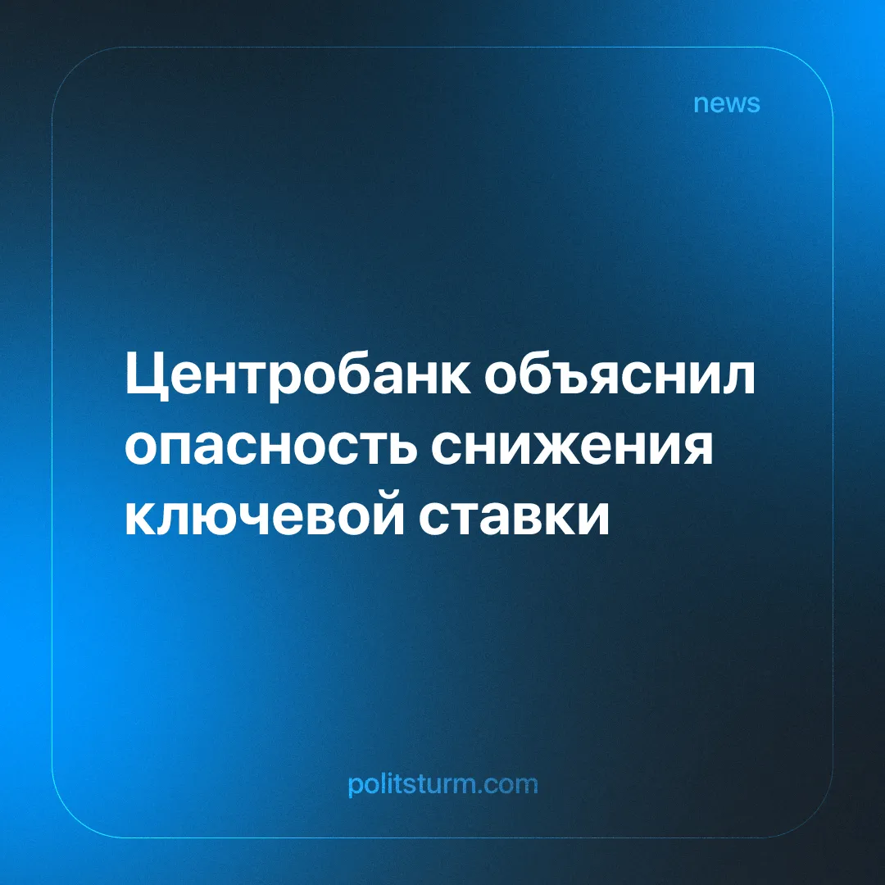

Оригинальная статья
2025-02-14
1 мин. на чтение

На последнем заседании ЦБ решил сохранить ключевую ставку в размере 21%, а также пояснил, почему снижать ее - это «опасно» для экономики. Центробанк заявил, что в условиях дефицита рабочей силы и иных ресурсов, снижение ставки приведет к разгону инфляции. Подобный ответ был отправлен на запрос депутата Госдумы [1].
«Снизить ключевую ставку для дополнительного стимулирования спроса сейчас, когда спрос уже превышает возможности предложения, опасно.
<...>В условиях дефицита рабочей силы, нового оборудования и транспортных мощностей финансирование по низким ставкам лишь обострит конкуренцию среди предприятий за эти ресурсы. В результате вырастет не производство, а издержки и вместе с ними цены на конечную продукцию», — говорится в ответе ЦБ.
Для усиления эксплуатации рабочего класса буржуазия использует множество механизмов. Одним из них является инфляция. Государство может начать эмиссию денег для покрытия своих расходов, по сути перекладывая эти расходы на плечи рабочего класса [2][3].
При этом сама буржуазия от нее страдает в куда меньшей мере. Владея средствами производства и присваивая результаты чужого труда, она не подвержена инфляции, так как присваиваемые еë прибыли с производств товаров только растут с повышением на них цен, в то время как зарплаты у основной массы рабочих искусственно удерживаются на предельно низком уровне.
Естественно, что в условиях анархии рынка пропагандируется идея о «легких деньгах», для которых не нужно работать, а лишь получать прибыль. Разнообразные спекуляции владельцев капитала достигают невероятных масштабов из-за огромного неравенства в обществе. Трудящихся при капитализме вынуждают расплачиваться за все «биржевые крахи» и «нестабильности курса», которые уже стали обыденностью.
Единственным способом остановить этот неуправляемый хаос, вся цель которого - извлечение максимальной прибыли, будет уничтожение капитализма и замена его социализмом. Системой, в которой планомерное развитие экономики и освобождение труда от эксплуатации позволяют достигать невиданных высот развития общества, без боязни краха из-за падения цен на бирже.

Источники:
[1] РБК — «Центробанк объяснил опасность снижения ключевой ставки» от 24 декабря 2024 г.
[2] Политштурм — «Цены на продукты питания продолжают расти» от 23 октября 2024 г.
[3] Политштурм — «Цены на топливо вырастут до 30%» от 23 августа 2024 г.

Оригинальная статья

